Косилки ALKA
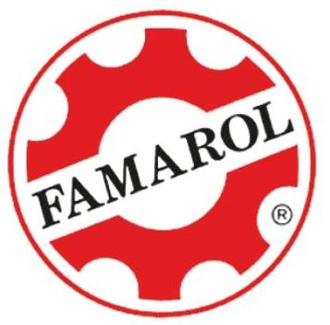
Дисковые косилки ALKA﻿ с нижним приводом производства Famarol, поставляемые на российский рынок компание ЛБР-АгроМаркет, применяются для кошения всех зеленых культур, предназначенных для непосредственного скармливания, на сено или для дальнейшей переработки.

В наличии имеются легкие косилки ALKA L и тяжелые ALKA ХL – это задненавесные и фронтальные косилки.

Дисковые косилки ﻿ALKA XL могут быть оборудованы: битеревым кондиционером или плющильным аппаратом.

Дисковые косилки ﻿ALKA﻿ отличаются значительной рабочей шириной, высокой производительностью и низкой потребностью мощности.

Дисковые косилки оборудованы режущей частью и укладывающими покос направляющими. Это позволяет трактору свободно передвигаться, без угрозы смятия колёсами скошенной зеленой массы. Покос укладывается равномерно по всей его ширине.
Плоская, опирающаяся на выдвинутые вперед полозья, режущая часть и овальная форма рабочих дисков препятствуют заседанию между дисками инородных тел. Благодаря шарнирному креплению режущей части, при наличии неровностей почвы существует возможность отклонения косилки под углом вверх или вниз.

Высота скашивания регулируется изменением длины соединительной части в тракторе. В системе навески косилки установлена пружина, уменьшающая давление агрегата на почву, что позволяет лучше скопировать все её неровности.

Привод дисковой косилки﻿ с нижним приводом представляет собой шарнирно-телескопический вал с нереверсивной муфтой.

Технические характеристики

Характеристики﻿ | ALKA L 2,10﻿ | ALKA L 2,80﻿ | ALKAX L 2,20﻿ | ALKA XL 2,60﻿ | ALKA XL 3,00﻿
Рабочая ширина, м﻿ | 2,10﻿ | 2,80﻿ | 2,20﻿ | 2,60﻿ | 3,00﻿
Количество дисков, шт.﻿ | 5 | 7 | 5 | 6 | 7
Высота скашивания, см﻿ | 3,0-5,5﻿ |  | 5,0-7,0﻿
Производительность, га/ч﻿ | 2,0﻿ | 2,8 | 2,2 | 2,6 | 3,0
Требуемая мощность, л.с.﻿ | 60 | 80 | 60 | 80 | 90

Задать все интересующие вопросы и заказать технику можно, связавшись с менеджером ЛБР АгроМаркет в вашем регионе.

